Centro de Formación Profesional

# “Las Naves Salesianos”



**Ejercicios 2.4**

**Aarón Cañamero Mochales**

**2019/10/17**

1. Test:

* Las tarjetas que conectamos a las ranuras de expansión de una placa base sirven para:
  + 1. Únicamente para añadir funcionalidades nuevas a la placa base.
    2. Añadir capacidad de almacenamiento a la placa base.
    3. **Añadir funcionalidades nuevas o mejorar las existentes en una placa base**.

* Las tarjetas gráficas suelen conectarse a la placa base:
  + 1. **En el slot PCI y en las placas más modernas en el PCI Express x16**
    2. Solo en ranuras AGP e ISA
    3. Slot CNR

* El color de la ranura PCI es:
  + 1. **Blanco**
    2. Marrón
    3. Negro

* La ranura de expansión que nos va a dar mayor tasa de transferencia es:

a) PCI

* + 1. AGP
    2. **PCIe x1**

* 1. Completa la tabla:

|  |  |
| --- | --- |
| **RANURA DE EXPANSION** | **TIPO DE TARJETA DE EXPANSION CONECTABLE** |
| ISA | EXPANDEN CAPACIDADES DEL ORDENADOR |
| AGP | Tarjetas graficas |
| PCI | Tarjetas variadas sonido, audio,etc. |
| PCIe | Mejora para las tarjetas graficas |

* 1. Completa la imagen:

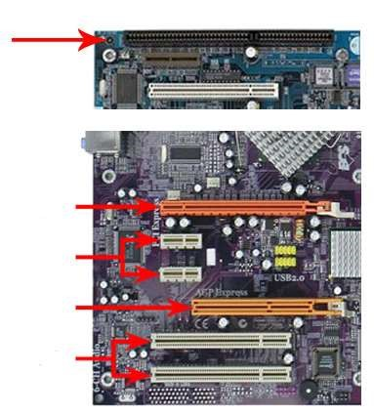

pci

pcie

2 pci x1

pcie

isa

Centro de Formación Profesional

# “Las Naves Salesianos”



4. ¿Qué ranuras de expansión nos traen las siguientes placas?

1. Gigabyte GA-H110M-S2H
   * + 1. **pciexpres de x16**
       2. **2 pcie de x1**
2. Gigabyte X399 DESIGNARE EX AMD X399 ATX

**Trae 2 PCIE de x16 para tarjetas graficas**

**5 pci para tarjetas de expansión.**